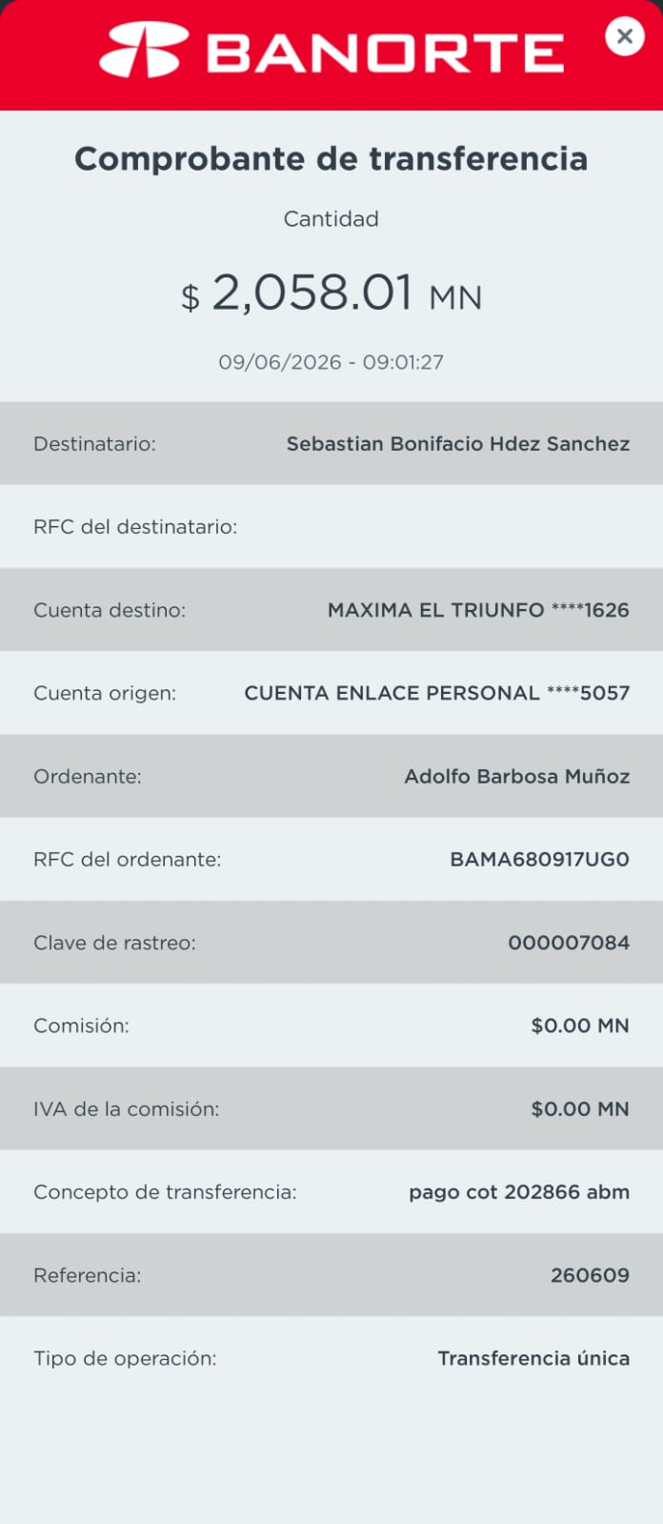
SE REALIZO UNA TRANSFERENCIA DE $1,652.67 EN MARKETING QUE SE APLICO EN F90
SE TOMARÁN $302.76 QUE SE APLICARÁN EN LA F51952
Y QUEDAN A FAVOR $$102.71

